**Как изменить ширину и высоту ячеек в Excel 2007-2010**

Предположим, что мы хотим создать таблицу со следующим содержанием:

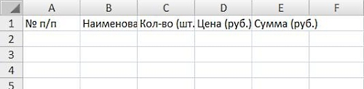

Сделаем столбец с наименованием более широким, колонку с нумерацией строк - более узкой, а три оставшиеся столбца - расширим одновременно.

Для этого ставим курсор на серое поле на границу между ячейками B и C, нажимаем на левую кнопку мыши и, не отпуская, тянем вправо:

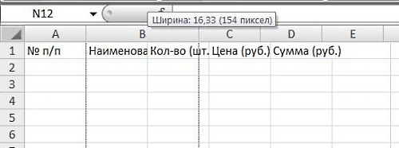

Теперь ставим курсор на серое поле между ячейками А и В, нажимаем на левую кнопку мыши и, не отпуская, тянем влево:

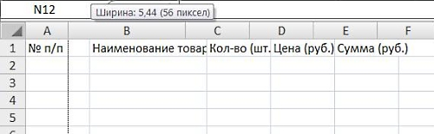

Получаем:

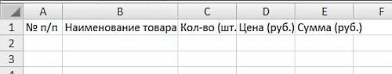

Для того, чтобы одновременно изменить ширину нескольких столбцов или строк, выделим нужные строки по серому полю и, раздвинув любой из выделенных столбцов, отпустим клавишу мыши.

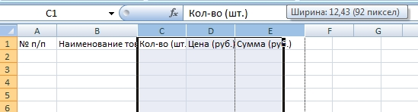

Все то же самое действенно и для расширения (сужения) строк. В этом случае выделять по серому полю нужно строки:

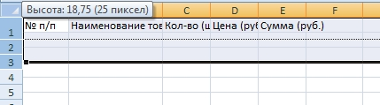

Бывают случаи, когда ячейка настолько широка или высока, что не помещается в видимую часть листа. Для того, чтобы сузить такой столбец или строку можно использовать функция "Высота строки" или "Ширина столбца". Для этого выделяем нужную строку, и, не убирая курсора с выделенной области, нажимаем на правую клавишу мыши.

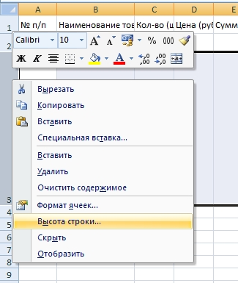

Выбираем нужную функцию и вручную устанавливаем нужную ширину или высоту.

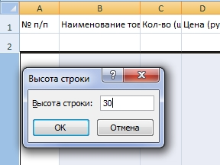

Теперь оформим границы таблицы и произведем перенос строк внутри ячеек.

**Как оформить границы таблицы в Excel 2007-2010**

Для оформления границ таблицы можно выбрать два пути:

1. Простой и менее функциональный

Выделяем область предполагаемой таблицы. Выбираем в основном меню вкладку «Главная» и нажимаем на кнопку «Границы», где выбираем нужный вариант из предложенных:

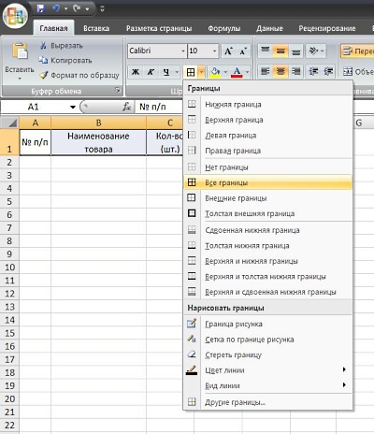

2. Сложный и с большим количеством возможностей

Выделяем область предполагаемой таблицы и, удерживая курсор на выделенной области, вызываем меню правой кнопкой мыши. Выбираем «Формат ячеек»:

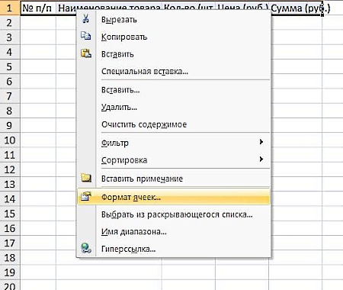

Находим вкладку «Граница». Выбираем тип линии, после чего нажимаем на кнопку «внешние» или «внутренние», в зависимости от того, какую границу хотим нарисовать. Например:

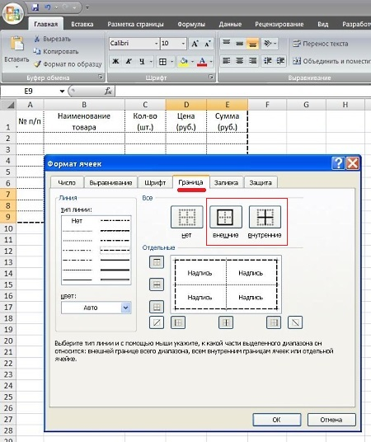

Для того, чтобы убрать границы, нажимаем кнопку «нет»:

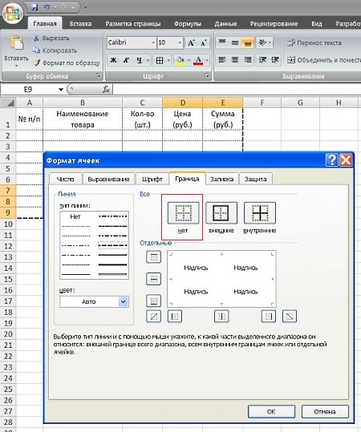

При необходимости можно сделать все границы разными линиями.

Главное правило: сначала - выбор типа линии, потом - выбор линии в поле «Отдельные»:

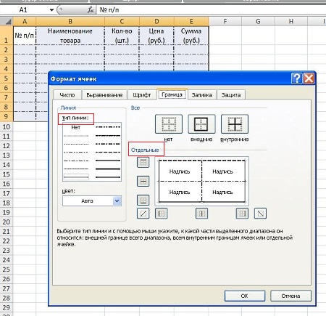

**Как одновременно выделить и изменить ячейки, которые находятся в разных местах листа в Excel 2007-2010**

Мы имеем набор данных:

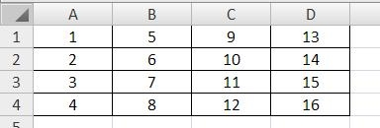

Предположим, что мы хотим одновременно раскрасить цветом ячейки, содержащие значения по диагонали: 1, 6, 11, 16.

Для этого выделяем сначала первую ячейку с цифрой 1, затем нажимаем на клавиатуре кнопку Ctrl (самая нижняя левая) и, не отпуская ее, по очереди выделяем нужные ячейки в любом порядке. Первой также можно выделять любую из нужных ячеек.

Получаем:

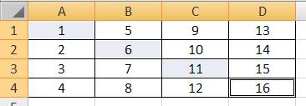

Выбираем цвет в закладке «Главная» основного меню:

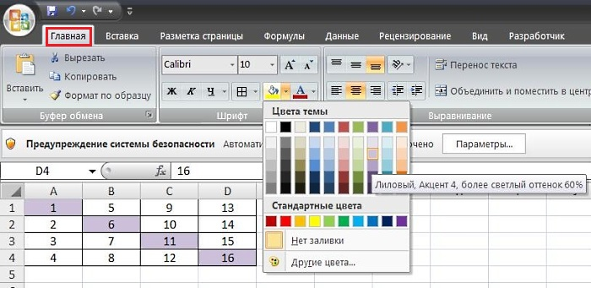

Аналогичным образом можно очистить содержимое выделенных ячеек, нажав на Delete на клавиатуре после выделения всех нужных ячеек:

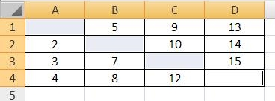

выделить другим цветом и шрифтом (жирным, косым, подчеркнутым) текст выделенных ячеек:

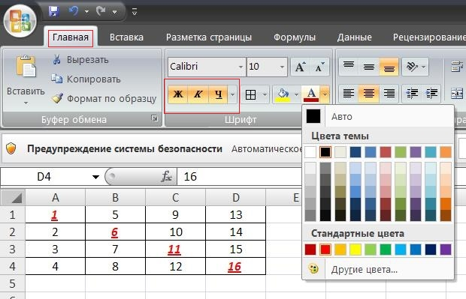

и скопировать в нее одно и то же значение.

[](http://advice.hochu-zamuj.ru/offisny)

Для копирования, выделяем нужное значение, копируем его (правой клавишей вызываем меню и выбираем "Копировать", не убирая курсора с выделенной ячейки):

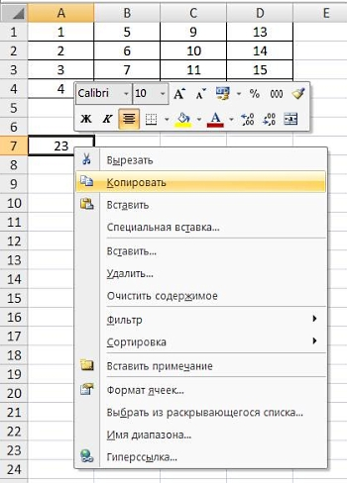

Выделяем нужные ячейки:

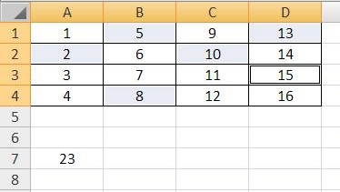

Удерживая курсор на любой из выделенных ячеек, вызываем меню правой клавишей мыши и выбираем «Вставить».

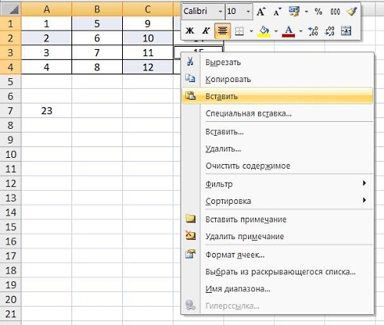

Получаем:

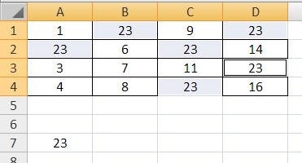

Видим, что значение "23" было вставлено во все выделенные ранее ячейки.

#### Как сделать автоматический перенос слов внутри ячейки и выравнивание по вертикали и горизонтали в Excel 2007-2010

Мы [раздвинули ячейки](http://excel7.ru/shirina-yacheek.html) и теперь хотим сделать перенос слов в шапке нашей таблицы.



Есть два пути:

1. Простой

Выделяем область таблицы, в которой будем производить действия. Выбираем в основном меню вкладку «Главная» и нажимаем на кнопки «Перенос текста» и «Выравнивание посередине». Получаем:

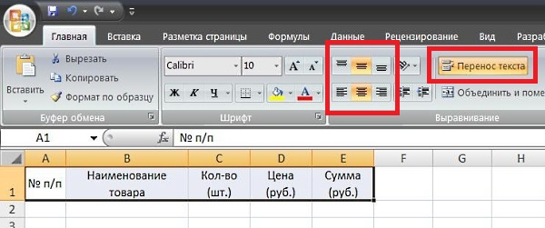

2. Сложный

Выделяем область таблицы, в которой будем производить действия, и, удерживая курсор на выделенной области, вызываем меню правой кнопкой мыши. Выбираем «Формат ячеек»:



Находим вкладку «Выравнивание» и ставим галочку в окошке «переносить по словам». Для выравнивания текста внутри ячейки выберем «по центру» в окошках «по горизонтали» и «по вертикали»:

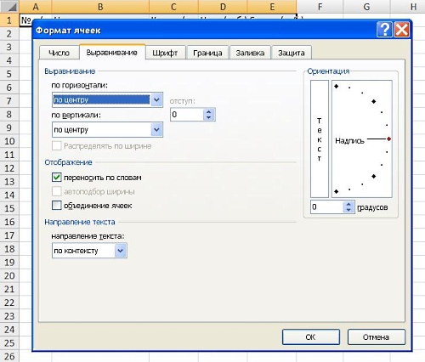

Получаем:

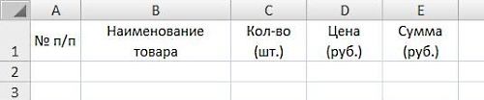

#### Как сделать принудительный перенос строк внутри ячейки в Excel 2007-2010

Предположим, что в одной ячейке Excel у нас находится список с нумерацией, и мы хотим, чтобы каждый новый пункт начинался с новой строки. Например:

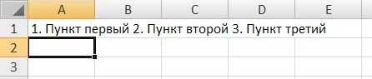

Для того, чтобы сделать принудительный перенос второго пункта, актуализируем ячейку, зайдем в строку формул и установим курсор мыши перед цифрой 2:

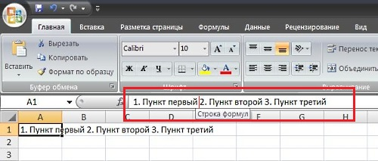

После чего нажмем кнопку Alt и затем, удерживая ее, нажмем кнопку Enter:

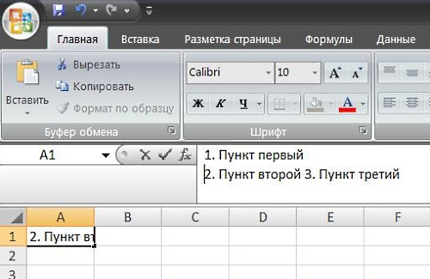

Получаем:

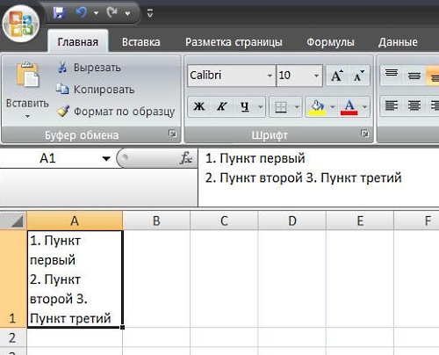

Для выхода из ячейки нажмем еще раз кнопку Enter.

Аналогично поступаем с другими пунктами.

Для того, чтобы сделать между пунктами пустую строку, нужно дважды использовать сочетание клавиш Alt + Enter.

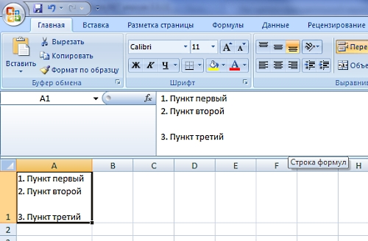

#### ак сделать автоматический перенос слов внутри ячейки и выравнивание по вертикали и горизонтали в Excel 2007-2010

Мы [раздвинули ячейки](http://excel7.ru/shirina-yacheek.html) и теперь хотим сделать перенос слов в шапке нашей таблицы.



Есть два пути:

1. Простой

Выделяем область таблицы, в которой будем производить действия. Выбираем в основном меню вкладку «Главная» и нажимаем на кнопки «Перенос текста» и «Выравнивание посередине». Получаем:



2. Сложный

Выделяем область таблицы, в которой будем производить действия, и, удерживая курсор на выделенной области, вызываем меню правой кнопкой мыши. Выбираем «Формат ячеек»:



Находим вкладку «Выравнивание» и ставим галочку в окошке «переносить по словам». Для выравнивания текста внутри ячейки выберем «по центру» в окошках «по горизонтали» и «по вертикали»:



Получаем:



#### Как перевернуть текст внутри ячейки и выравнить шапку вертикально в Excel 2007-2010

Предположим, что нам нужно сделать таблицу, содержащую большой объем колонок, при этом размер листа ограничен.

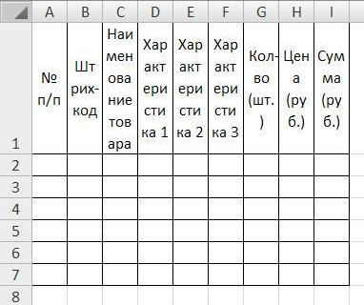

Как правило, для более удобного чтения шапки таблицы, надписи в ней переворачивают на 90 градусов и устанавливают вертикально.

Для того, чтобы произвести указанное действие, выделяем шапку и, удерживая курсор на выделенном поле, вызываем меню правой клавишей мыши и выбираем «Формат ячеек».

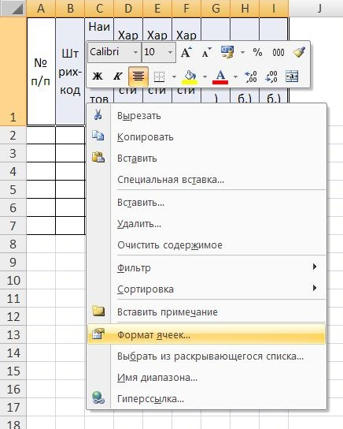

Во вкладке «Выравнивание» устанавливаем ориентацию текста на 90 градусов.

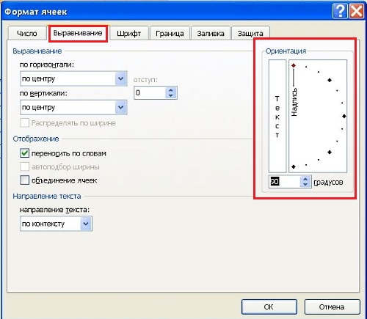

И получаем следующий результат:

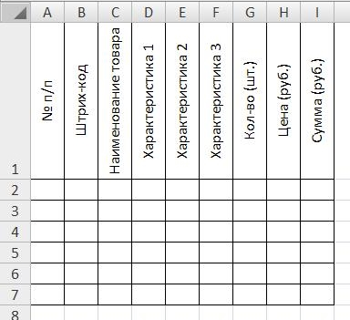

#### Как добавить столбец или строку в таблицу в Excel 2007-2010

Итак, мы сформировали таблицу, [установили нужную ширину столбцов](http://excel7.ru/shirina-yacheek.html), [центрировали содержимое шапки](http://excel7.ru/avtomatichesky-perenos.html), [произвели перенос слов](http://excel7.ru/prinuditelny-perenos.html) и [оформили границы](http://excel7.ru/granica.html).

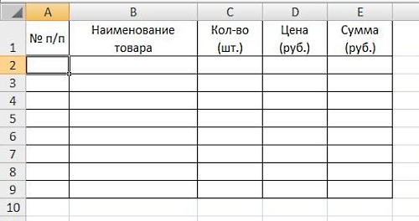

В имеющуюся таблицу мы хотим добавить новый столбец. Предположим, что после столбца с наименованием мы хотим добавить столбец с указанием штрих-кода.

Выделяем столбец, следующий за колонкой с указанием наименования, нажав на серое поле, далее, удерживая курсор на выделенном поле, правой клавишей мыши вызываем меню и выбираем «Вставить»:

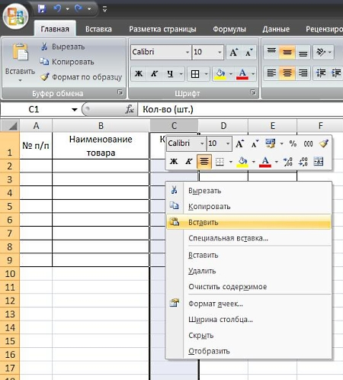

Следует учесть, что если перед выполнением данного действия мы копировали какое-либо содержание, вставится именно оно. Причем Excel предложит не просто «Вставить», а «Вставить скопированные ячейки»:

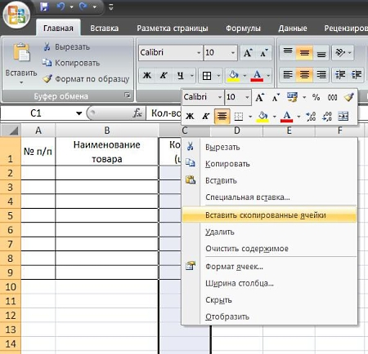

При выборе такого действия компьютер на какое-то время зависнет, т.к. содержимое будет вставляться во все ячейки выбранного столбика. Результат будет таким:

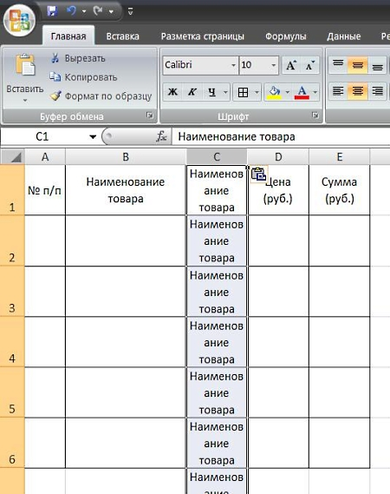

Во избежание возникновения подобной ситуации, прежде чем вставлять столбец, можно на всякий случай нажать кнопку «ESC» на клавиатуре.

Если же Вы все-таки произвели указанное действие, всегда можно вернуться к исходному варианту с помощью стрелочки в верхнем левом углу экрана:



Если же у нас все получилось, то новый столбец будет отформатирован таким же образом, как и тот, после которого он вставлен. Мы просто делаем подпись в шапке и получаем нужный результат:

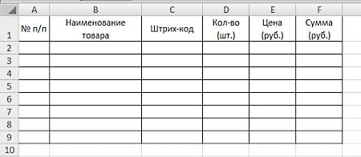

Для того, чтобы вставить строки, производятся аналогичные действия.

Главное правило – новый столбец или строка появится ПОСЛЕ выделенного столбца или строки и будет иметь аналогичный формат.

#### Как убрать столбец или строку из таблицы в Excel 2007-2010

Предположим, что мы имеем таблицу следующего вида:

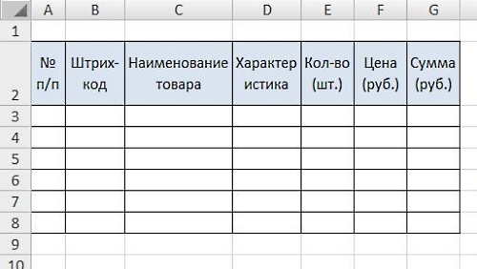

На данный момент нам не нужна колонка «Характеристика». У нас два варианта: [временно скрыть](http://excel7.ru/skryt-otobrazit.html) ее или удалить безвозвратно.

Для того, чтобы удалить колонку, выделяем ее по серому полю и, удерживая курсор на выделенной области, вызываем правой клавишей мыши меню и выбираем «Удалить» :

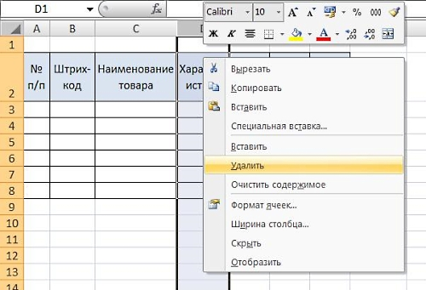

Получаем:

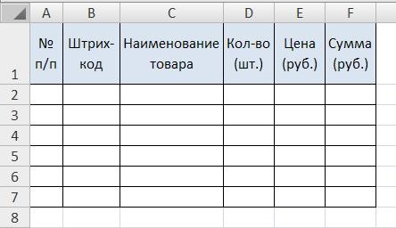

#### Как перенести столбец (строку) в другое место таблицы (вырезать-вставить) в Excel 2007-2010

Предположим, что мы хотим поставить штрих-код перед наименованием товара.

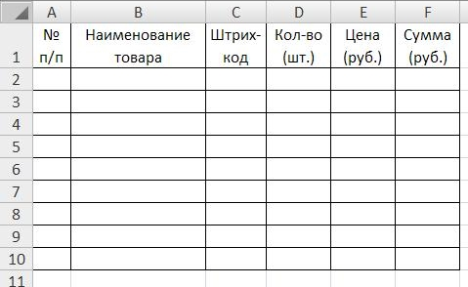

Для того, чтобы перенести столбец в другое место, нужно выделить его по серому полю, и удерживая курсор в выделенной области вызвать меню правой клавишей мыши. В меню выбираем «Вырезать»:

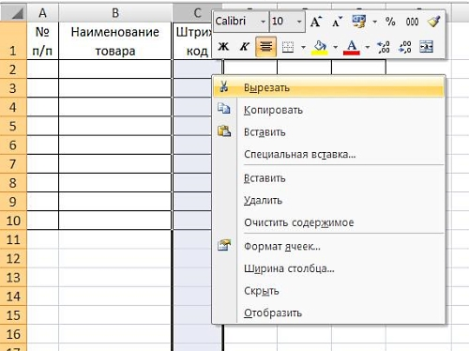

Далее выделяем по серому полю столбец, ПЕРЕД которым хотим вставить нужную информацию:

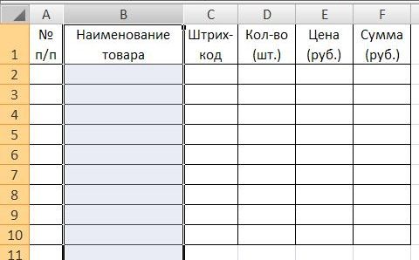

Удерживая курсор на выделенной области, вызываем меню правой клавишей мыши и выбираем «Вставить вырезанные ячейки»:

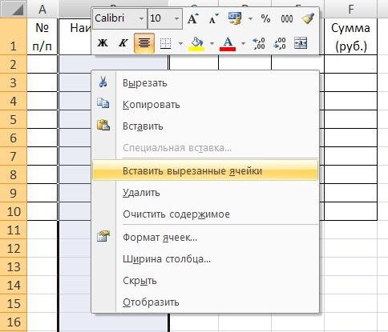

Получаем:

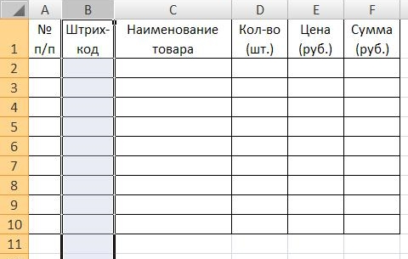

Те же самые действия производим для переноса строки в другое место таблицы.

Главное правило – переносимый столбец или строка появятся ПЕРЕД выделенным столбцом.

#### Как временно скрыть ячейки (скрыть-отобразить, группировка) в Excel 2007-2010

Предположим, что мы имеем дело с большим объемом данных и часть из них нужно скрыть для упрощения работы с листом.

Есть два способа:

**1. Скрыть-отобразить**

Для того чтобы скрыть ячейки, выделяем по серому полю ненужные в текущий момент данные, и, удерживая курсор на выделенном поле, вызываем меню правой кнопкой мыши. Выбираем «Скрыть»:

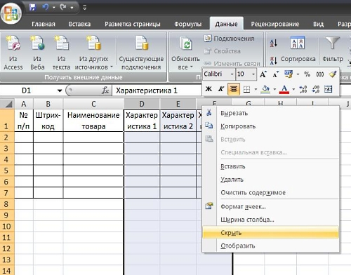

Для отображения скрытых ячеек выделяем по серому полю ячейки, которые находятся вокруг скрытых, и, удерживая курсор на выделенном поле, вызываем меню правой кнопкой мыши. Выбираем «Отобразить»:

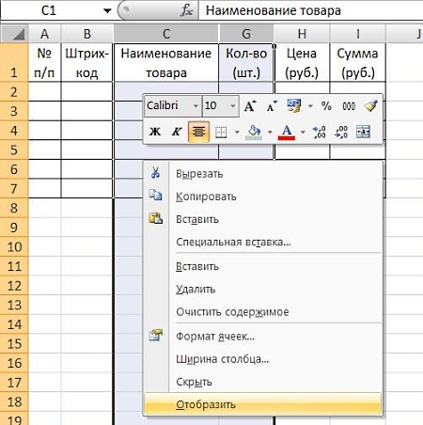

**2. Группировка данных**

Для группировки данных производим следующие действия:

1. Выделяем по серому полю ненужные в текущий момент данные;

2. Открываем в главном меню закладку «Данные», находим блок «Структура» и нажимаем кнопку «Группировать»:

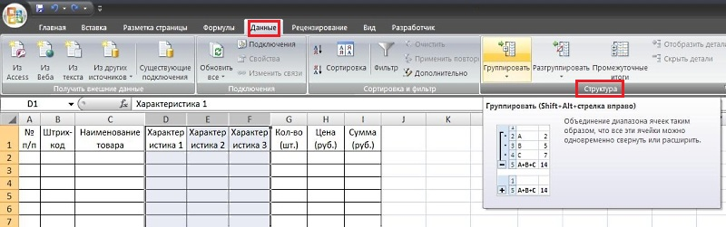

После группировки над серым полем появился значок «-»:

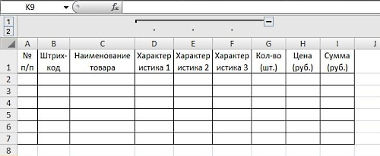

Нажмем на него и скроем сгруппированные ячейки. Как видим, ячейки скрылись и вместо значка «-» появился значок «+»:

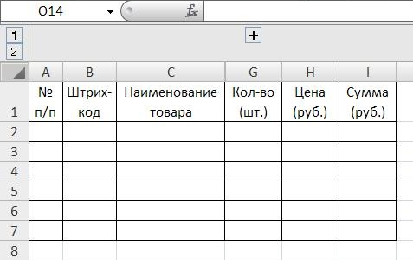

Для возвращения скрытых ячеек нужно нажать на «+».

Для того, чтобы снять группировку ячеек, нужно выделить сгруппированные ячейки по серому полю, и нажать на кнопку «Разгруппировать» в блоке «Структура» в закладке «Данные» главного меню.

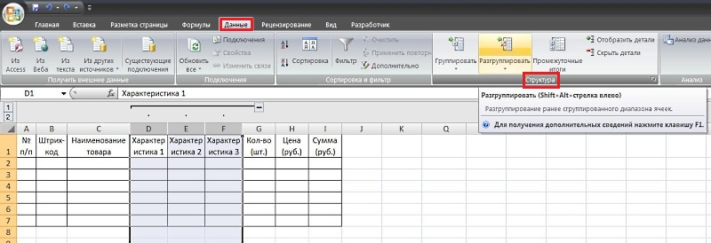

**Как объединить ячейки в Excel 2007-2010**

Предположим, что нам нужно получить таблицу следующего вида, в которой есть данные, объединенные общим критерием, а данном случае «Оплата 1 квартал»:

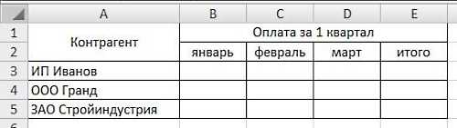

До объединения ячеек таблица имела следующий вид:

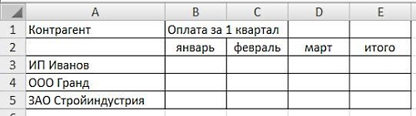

Есть два способа объединения ячеек. Воспользуемся каждым из них.

**1. Кнопка в главном меню**

Начнем с того, что объединим первую и вторую ячейки в столбце А. Для этого выделим указанные ячейки и нажмем на кнопку «Объединить и поместить в центре» в главном меню в закладке «Главная»:

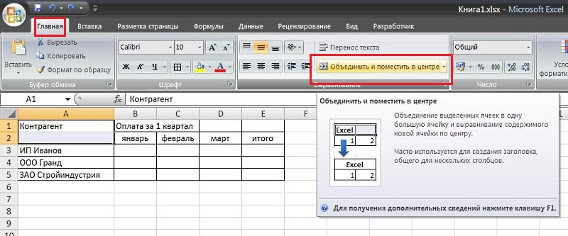

В случае же, если нам не нужно центрировать текст в ячейке, можно выбрать в выпадающем меню «Объединить ячейки»:

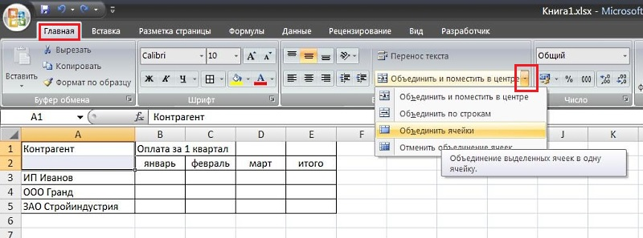

Результат будет таким:

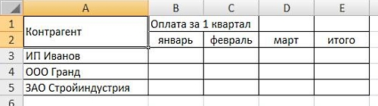

Для снятия объединения ячеек можно нажать на кнопку «Отменить объединение ячеек»

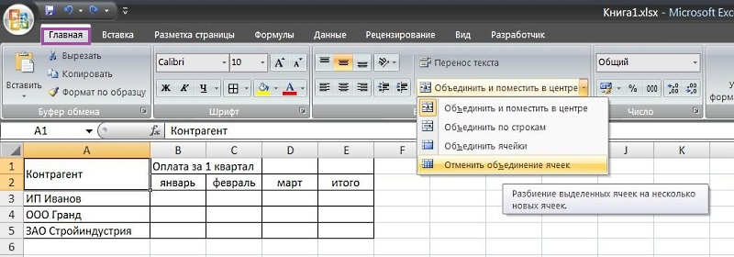

Или на кнопку «Объединить и поместить в центре». Эффект будет одинаковым.

**2. Формат ячеек**

Теперь объединим в одну ячейку столбцы B,C,D,E по первой строке.

Для этого выделим указанные ячейки и, удерживая курсор на выделенном поле, вызовем меню правой клавишей мыши. Выберем «Формат ячеек».

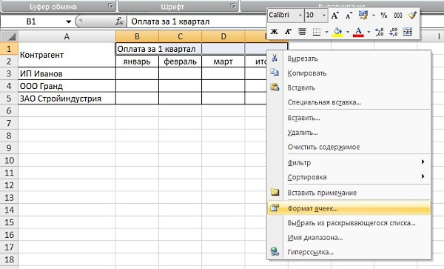

Находим вкладку «Выравнивание» и ставим галочку в квадратике «объединение ячеек». Заодно выравниваем по центру содержимое объединенной ячейки:

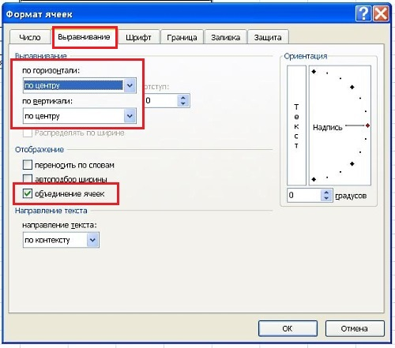

Получаем:



Для того, чтобы снять объединение ячеек, заходим туда же и снимаем галочку.

**Сумма. Зачем нужны разные форматы и варианты их суммирования: автосумма и ручное суммирование в Excel 2007-2010**

При сложении значений в Excel следует учесть некоторые особенности и способы суммирования при выборе различных форматов ячеек.

Сложение значений можно произвести двумя способами:

1. Вручную

2. При помощи функции «Автосумма»

Преимущество первого способа состоит в том, что он позволяет сложить значения из ячеек с любыми форматами, преимущество второго – в том, что действие производится быстро.

Рассмотрим подробнее разные форматы и сложение значений.

Формат ячейки устанавливается следующим образом: выделяем форматируемую ячейку, удерживаем на ней курсор, вызывается меню правой клавишей мыши и выбираем «Формат ячейки».

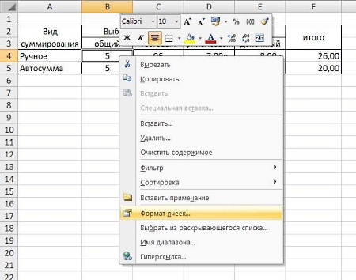

В закладке «Число» перечислены все возможные форматы, которые можно устанавливать с помощью программы.

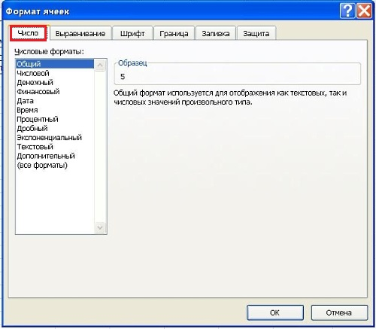

По умолчанию Excel устанавливает **«общий»** формат.

Для значений, которые можно сложить, чаще всего используются форматы **«числовой», «денежный»** и **«финансовый»**. Эти форматы позволяют дополнить «общий» формат делением числа на разряды или указанием валюты:

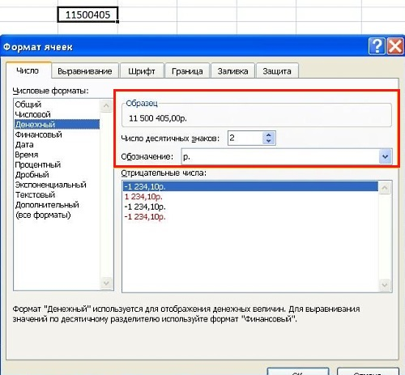

Все указанные форматы воспринимают число как число и дают возможность производить с ним различные математические действия, при этом ни один из них не позволит указать число в формате «05»: «0» будет автоматически удален.

**«Текстовый»** формат позволяет указать данные в любом нужном виде. Однако при произведении действий с числом, указанным в формате «05», возникнут трудности.

Так при сложении значений при помощи автосуммы, значение в текстовом формате не будет учтено:

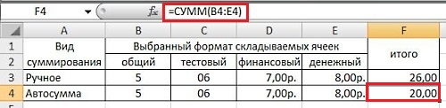

А вот при ручном суммировании Excel прибавит значение в текстовом формате к прочим значениям:

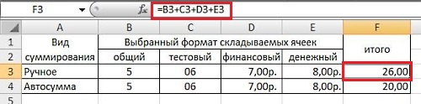

И теперь непосредственно о формулах.

**Формат ячейки, где будет указана сумма, должен быть обязательно «общим», «числовым», «финансовым» или «денежным»**.

Для того, чтобы **сложить значения при помощи автосуммы**, нужно выделить ячейку, где будет указана сумма, найти закладку «Формулы» в главном меню и нажать на кнопку «Автосумма».

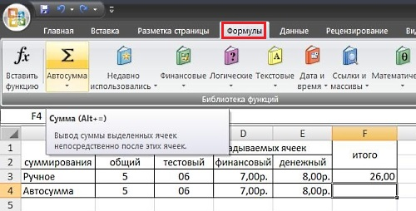

Протягиваем левой клавишей мыши складываемые ячейки:

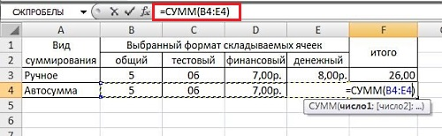

И нажимаем Enter.

Таким образом можно сложить значения не только в строке, но и в диапазоне любой формы.

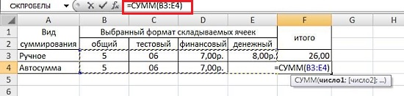

Для того, чтобы **сложить значения вручную**, выделяем ячейку, где будет указана сумма, ставим знак «=» и выделяем первую слагаемую ячейку, затем ставим знак «+», затем выделяем вторую ячейку и так дальше до добавления в формулу всех слагаемых.

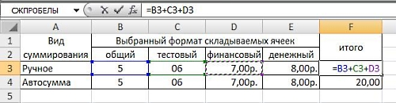

После чего нажимаем Enter.

Готово!

#### Как убрать лишние цифры после запятой. Числовой формат в Excel 2007-2010

По умолчанию на всех вновь создаваемых листах Excel установлен «Общий формат».

При заведении в ячейку числа или формулы, результат которой имеет нецелое число, мы увидим примерно такую картину:

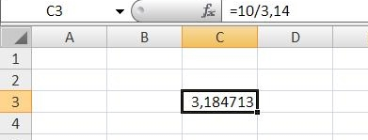

Для того, чтобы визуально убрать лишние цифры после запятой, можно нажать на кнопку изменения разрядности в закладке меню "Главная":

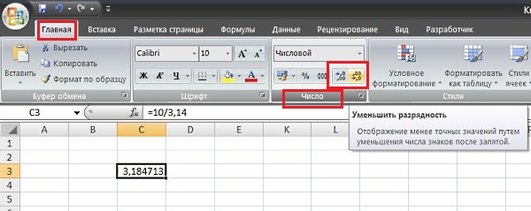

либо, удерживая курсор на выделенной ячейке, правой клавишей мыши вызвать меню и выбрать «Формат ячеек»:

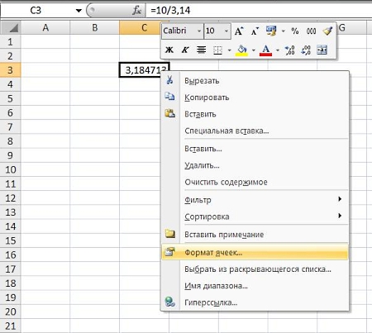

Находим во вкладке «Число» формат «Числовой» и устанавливаем нужное количество знаков после запятой, например 3:

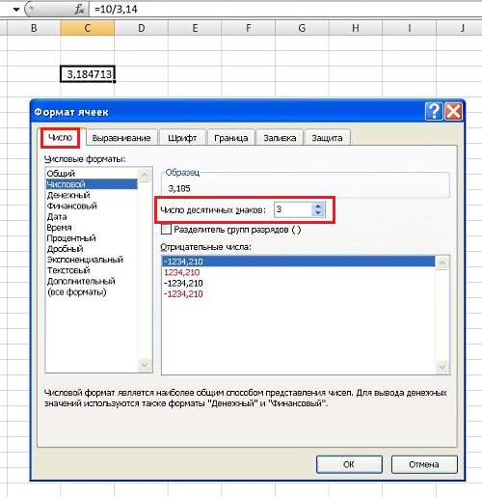

Нажимаем ОК и получаем:

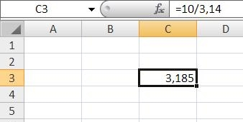

Стоит помнить, что в данном случае значения при участии в формулах сохраняют все цифры после запятой. Их просто не видно в ячейке. Для того, чтобы округлить значения и использовать их при расчетах округленными, необходимо воспользоваться [функцией ОКРУГЛ](http://excel7.ru/funkcia_okrugl.html).

#### Как перенести значения из одной таблицы в другую, если в одной таблице значения стоят по горизонтали, а в другой – по вертикали

Предположим, что у нас есть прайс-лист с указанием цен следующего вида:

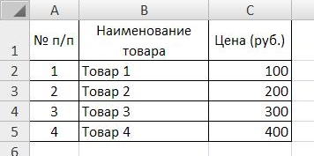

Одновременно с этим есть таблица по [расчету стоимости](http://excel7.ru/formuly.html) заказа:

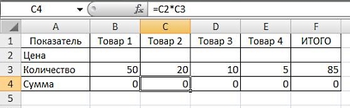

Нам нужно скопировать цены из прайс-листа и вставить в таблицу.

Конечно же, мы хотим сделать это быстро, не копируя и вставляя каждое значение, учитывая несопоставимость расположения данных.

Для того, чтобы скопировать и вставить значения «оптом», воспользуемся «Специальной вставкой» и функцией транспонирования.

Итак, выделяем цены в прайс-листе и, удерживая курсор на выделенном поле, вызываем правой клавишей мыши меню, их которого выбираем «Копировать»:

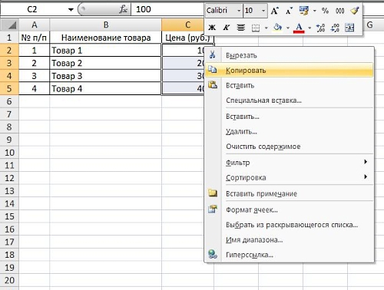

Далее выделяем диапазон, в который хотим вставить выделенные цены:

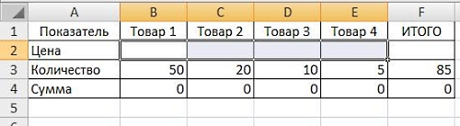

Вызываем правой клавишей мыши меню, удерживая курсор на выделенной области и выбираем «Специальную вставку».

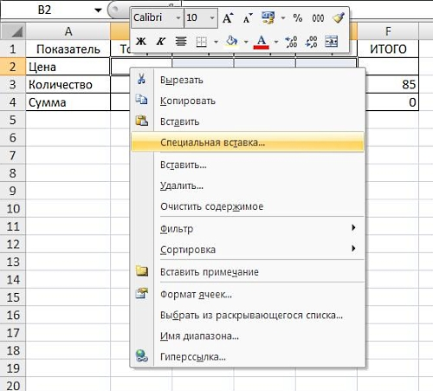

Отмечаем галочкой окошко «транспонировать» и нажимаем ОК.

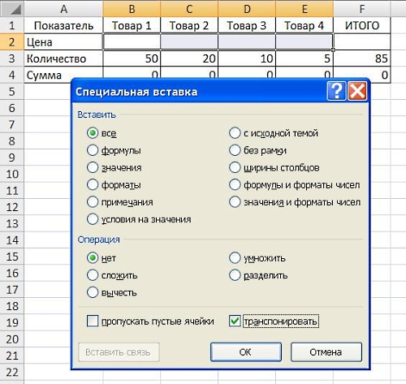

Получаем:

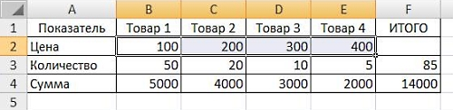

С помощью функции транспонирования также можно [перевернуть таблицу полностью](http://offisny.ru/excel0-kak-perevernut%27-tablicu.html).

#### Как закрепить области для удобства работы с таблицей в Excel 2007-2010

Часто нам приходится работать с большим объемом данных и не всегда таблица умещается на одном листе Excel.

Кроме того, периодически возникает необходимость при работе с таблицей видеть вверху листа определенный набор данных.

Для того, чтобы облегчить себе работу, закрепим область, т.е. сделаем ее неподвижной в отличие от остальной таблицы, которая будет двигаться по отношению к ней.

Для этого, установим курсор на границе закрепляемых ячеек:

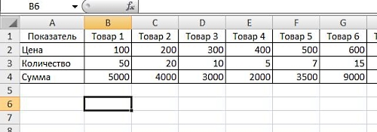

Выделенная ячейка находится ПОСЛЕ (ниже и правее) закрепляемых строки и столбца. Таким образом, мы оставим неподвижной вертикальную шапку и верхнюю часть листа.

Далее находим в главном меню закладку «Вид» и нажимаем на кнопку «Закрепить области».

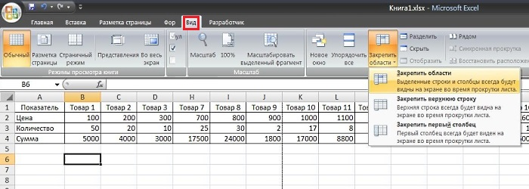

При перемещении незакрепленной части таблицы, шапка остается на месте:

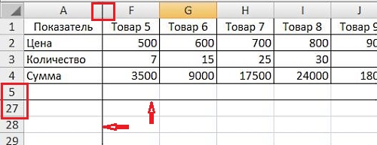

Для того, чтобы снять закрепление, можно оставить курсор в любом месте. Находим главном меню закладку «Вид» и нажимаем на кнопку «Снять закрепление областей».

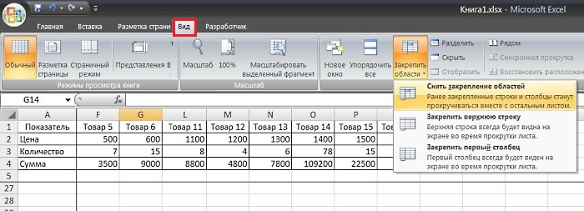

Помимо данных возможностей Excel 2007-2010 предлагает еще две: закрепление верхней строки и первого столбца.

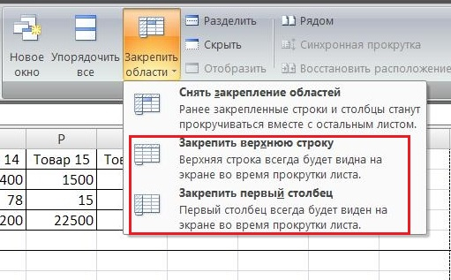

При использовании данных кнопок курсор может находиться в любом месте.

**Колонтитулы в Excel 2007-2010 (номер страницы, наименование таблицы на каждой странице)**

Для нумерации страниц, а также любой информации вверху или внизу страницы, которая будет появляться на каждом листе при печати, в Excel используются колонтитулы, которые находятся в закладке «Вставка» главного меню:

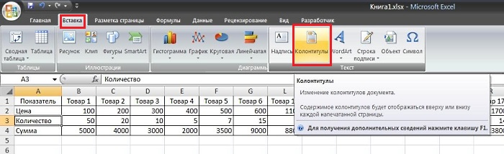

Нажимаем на кнопку и активизируем любой из колонтитулов:

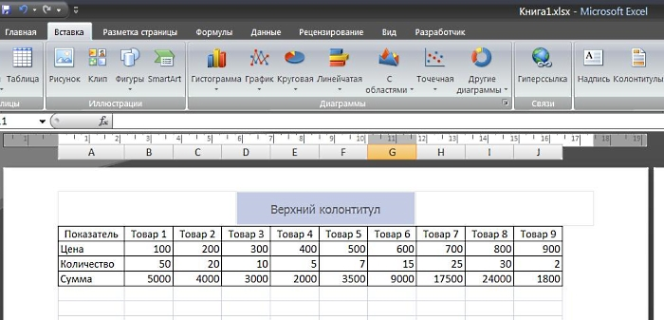

При выборе левого, среднего или правого верхнего колонтитула в меню автоматически появляется закладка «Работа с колонтитулами»:

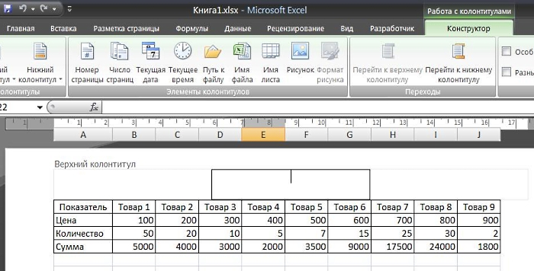

Заполним каждый колонтитул своим содержанием.

Установим в левом колонтитуле текущую дату, в среднем – номер страницы, в правом – наименование файла.

Активизируем левый колонтитул и нажимаем на кнопку «Текущая дата»:

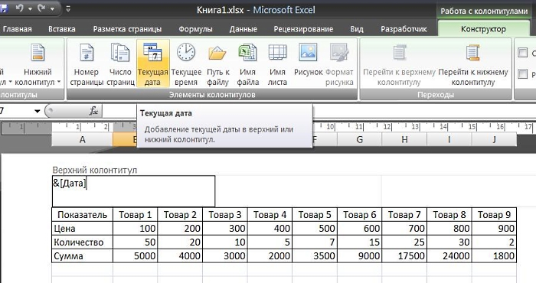

Активизируем средний колонтитул и нажимаем на кнопку «Номер страницы»:

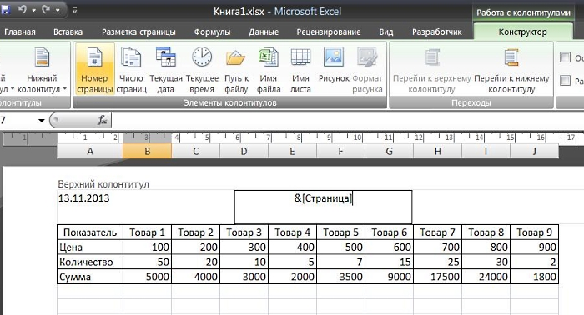

Активизируем правый колонтитул и нажимаем на кнопку «Имя файла»:

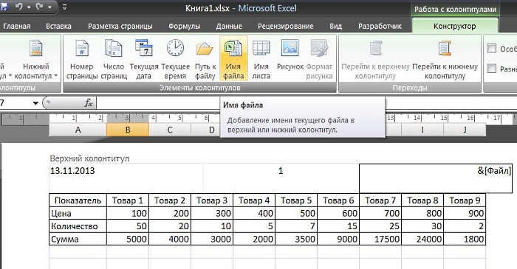

Получаем:

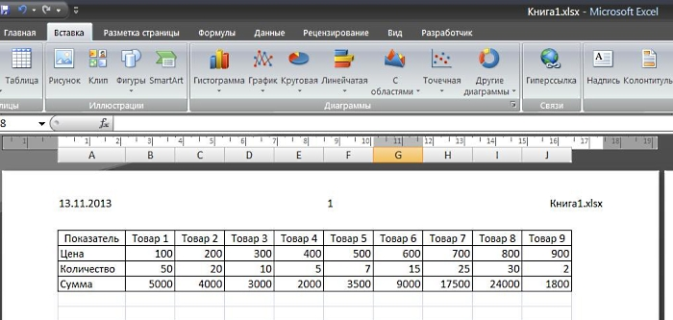

Для оформления нижнего колонтитула нажимаем на кнопку «Перейти к нижнему колонтитулу». Он оформляется аналогичным способом.

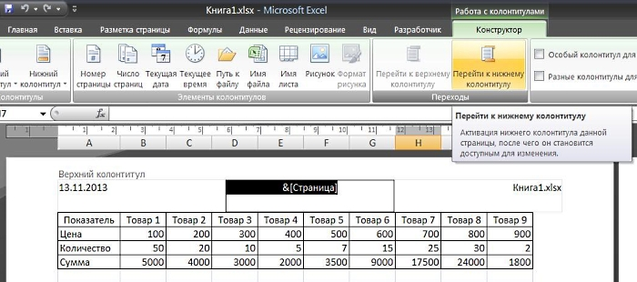

Для возврата в обычный режим страницы находим в главном меню закладку «Вид» и нажимаем на «Обычный»:

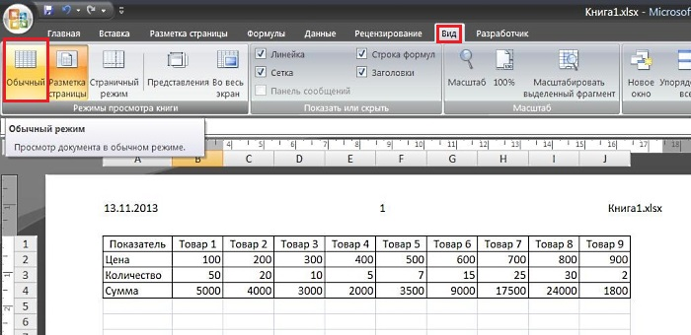

В обычном режиме колонтитулы не видны. Они появятся только при просмотре или печати документа.

Колонтитулы также можно установить при [предварительном просмотре страницы](http://excel7.ru/predvaritelny-prosmotr.html) через «Параметры страницы» в закладке «Колонтитулы».

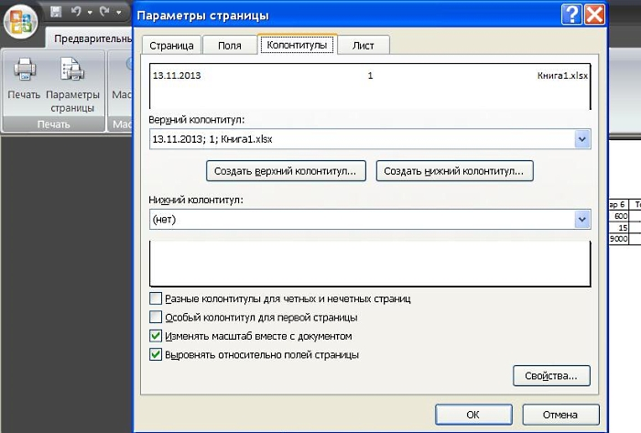

**Предварительный просмотр страницы, альбомный и книжный формат страницы, поля документа в Excel 2007-2010**

Прежде чем печатать документ, рекомендуется произвести его предварительный просмотр, иначе можно распечатать лишние листы или напечатать одну таблицу на разных листах.

Для этого нажмем на кнопку office:

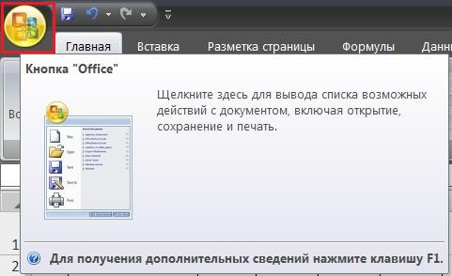

Найдем в меню «Печать» и «Предварительный просмотр»:

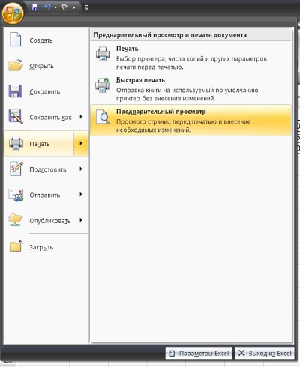

В документе, который мы хотим распечатать, две страницы в книжном формате:

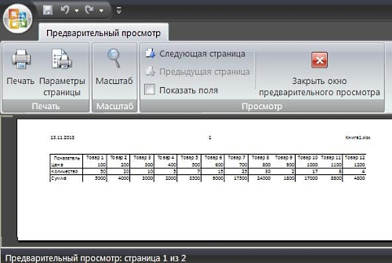

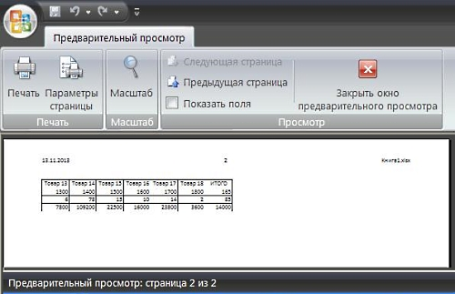

Т.е. информация не умещается на одну страницу, и просматривать ее будет неудобно. Наша задача – разместить ее на одном листе.

Для этого произведем два действия:

1. Установим альбомный формат страницы

2. Разместим таблицу на 1 листе в ширину и высоту

Можно воспользоваться одним из действий, если этого достаточно для размещения информации на одном листе.

Заходим в «Параметры страницы» и в закладке «Страница» выбираем соответствующие значения:

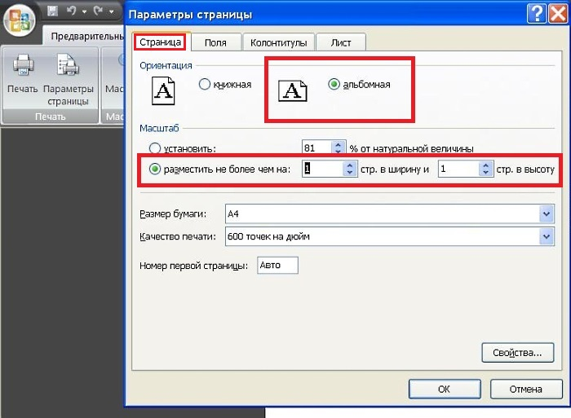

Нажимаем ОК и получаем:

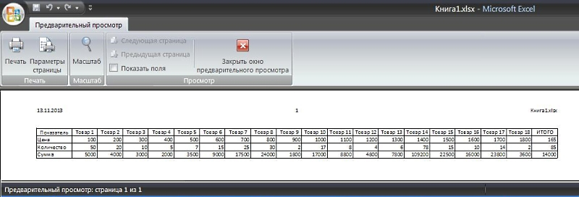

Ориентацию страницы также можно задать в закладке «Разметка страницы» главного меню:

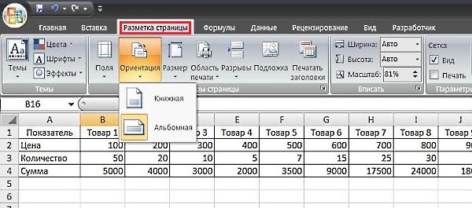

Кроме того, в «Параметрах страницы» есть возможность изменения полей документа и центрирования всей информации на листе:

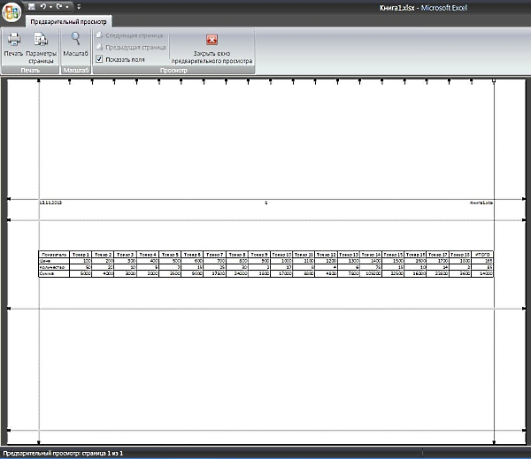

Достигается такой эффект при помощи использования вкладки «Поля»:

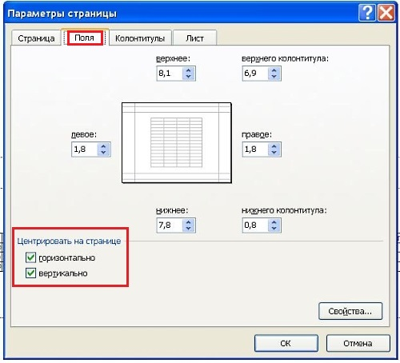

А также при перетаскивании полей вручную. Для этого нужно зафиксировать курсор на границе, нажать на левую клавишу и потянуть границу в нужную сторону, затем отпустить.

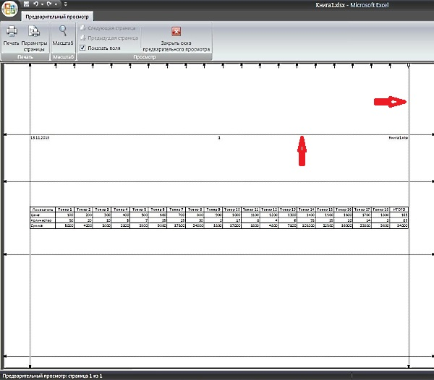

Поля страницы также можно задать в закладке «Разметка страницы» главного меню:

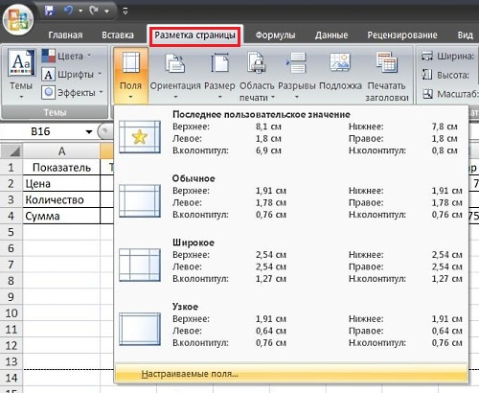

### Специальная вставка. Как сохраняя значение или формулу в ячейке, изменить ее формат по образцу другой ячейки в Excel 2007-2010

#### Как скопировать формат ячейки

Есть два способа выполнения данной операции:

1. Формат по образцу  
2. Специальная вставка

Предположим, что у нас есть таблица следующего вида:

В колонке "Сумма", которая отформатирована особым образом, проставлена формула.

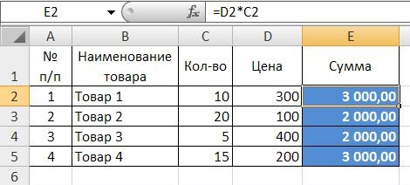

Мы хотим отформатировать аналогичным образом колонку с указанием товара.

Для этого:

**1 способ. Формат по образцу**

Выделяем любую ячейку из столбца «Сумма», нажимаем на кнопку «Формат по образцу» в закладке меню «Главная»:

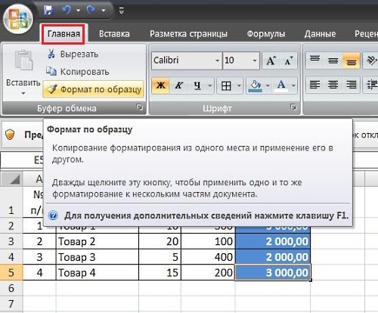

Далее, выделяем левой клавишей мыши форматируемые ячейки из столбца «Наименование товара»

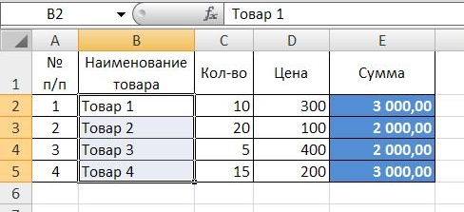

и отпускаем клавишу мыши.

Получаем:

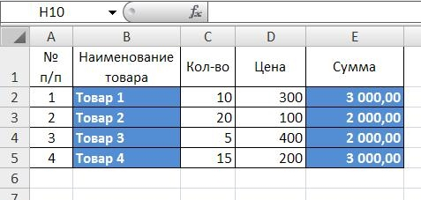

Видим, что в ячейках сохранились значения с указанием товаров.

**2 способ. Специальная вставка**

Специальная вставка – очень полезный инструмент, который дает следующие возможности:

* [скопировать формулу, а вставить значения](http://excel7.ru/specialnaya-vstavka.html#1);
* [сохраняя значение в ячейке, изменить ее формат по образцу другой ячейки](http://excel7.ru/specialnaya-vstavka-format.html);
* [сохраняя формат ячейки, вставить в него формулу из другой ячейки](http://excel7.ru/specialnaya-vstavka-formula.html);
* [скопировать и добавить готовое примечание из другой ячейки](http://excel7.ru/specialnaya-vstavka-primechanie.html);
* [скопировать ширину другого столбца](http://excel7.ru/specialnaya-vstavka-shirina.html);
* [массово умножить, прибавить, разделить или вычесть заданное значение](http://excel7.ru/specialnaya-vstavka-deystvie.html);
* [перевернуть вертикально расположенные данные в горизонтальное положение и наоборот](http://excel7.ru/transponirovanie.html).

Кроме того, функция дает возможность сочетать вышеперечисленные возможности.

Итак, для копирования формата выделяем любую ячейку из столбца «Сумма», и, не убирая курсора с выделенной области, вызываем правой клавишей мыши меню, выбираем «Копировать»:

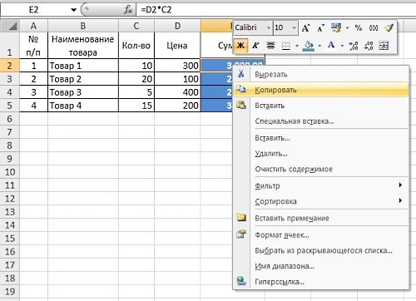

Далее выделяем полностью соответствующий диапазон, который хотим отформатировать и, не убирая курсора с выделенной области, вызываем правой клавишей мыши меню, выбираем «Специальная вставка»:

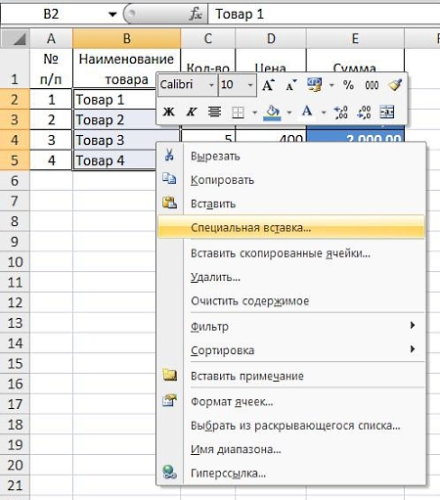

В окошке «Специальной вставки» отмечаем «форматы»:

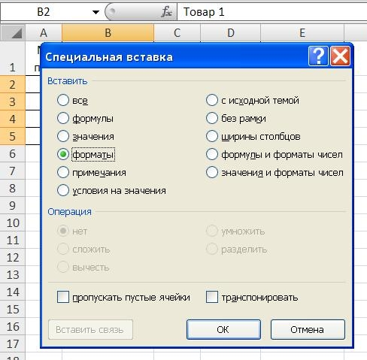

и нажимаем ОК.

Получаем:



Результат при разных способах форматирования получился одинаковым.

### Специальная вставка. Как скопировать ширину столбцов таблицы в Excel 2007-2010

Предположим, что мы хотим скопировать таблицу, сохранив ширину ее столбиков.

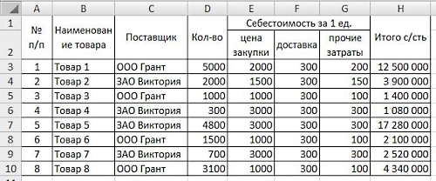

Этого можно достичь двумя способами:

1. Копирование таблицы с помощью специальной вставки  
2. Копирование столбцов таблицы по серому полю

#### Способ 1. Копирование таблицы с помощью специальной вставки

Выделяем все поле таблицы и, не убирая с нее курсора, вызываем правой клавишей мыши меню и выбираем «Копировать»:

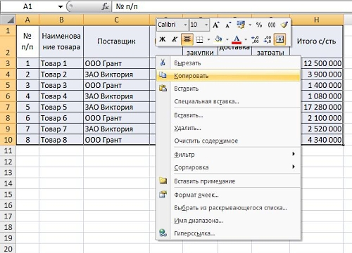

Выделяем нужную ячейку справа от таблицы и выбираем «Специальную вставку»:

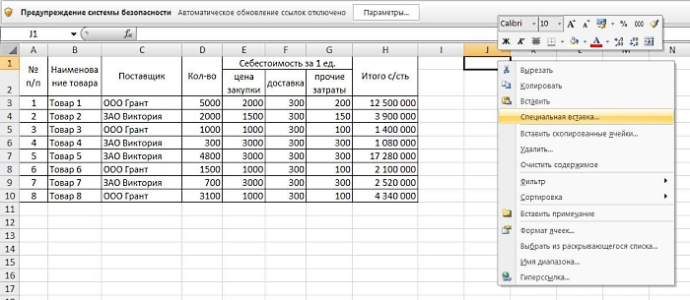

Отмечаем «ширины столбцов»:

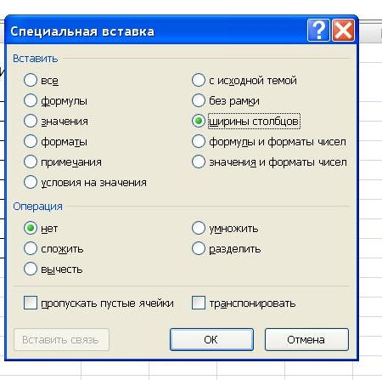

Нажимаем ОК и получаем:

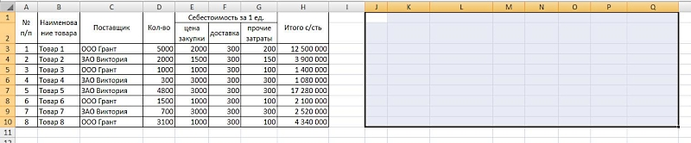

Видим, что ширина столбцов стала аналогичной исходной таблице.

Теперь можем обычной «Вставкой» добавить туда значения из первой таблицы:

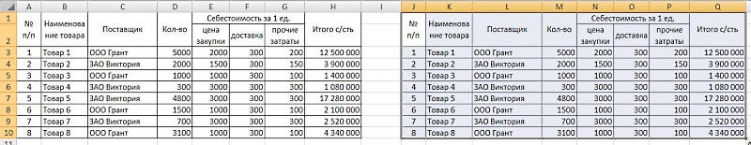

#### Способ 2. Копирование столбцов таблицы по серому полю

Выделяем все столбцы таблицы по серому полю, в котором столбцы обозначены буквами:

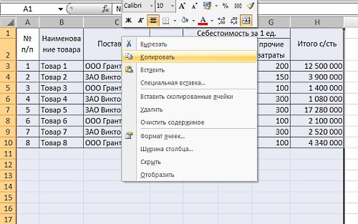

Выбираем любую ячейку (обязательно!) первой строки, и, не убирая с нее курсора, вызываем правой клавишей мыши меню и нажимаем «Вставить»:

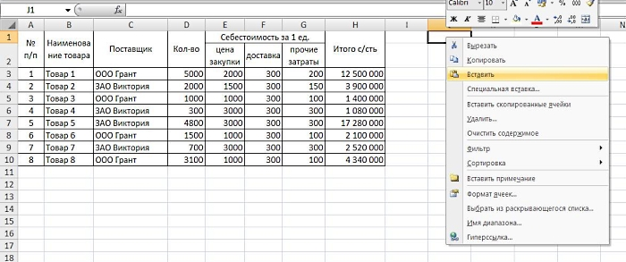

Получаем:



**Разметка страницы. Как задать границу страницы и вывести за границы печати вспомогательную информацию в Excel 2007-2010**

Предположим, что мы работаем с файлом один раз в год, при этом отчет является довольно сложным, и каждый раз нужно вспоминать, как он формируется.

Для того, чтобы облегчить себе работу, можно установить границы страницы для вывода ее на печать, оставив на этом же листе инструкцию по работе с файлом вне зоны печати.

Для определения границы информации, выводимой на печать, воспользуемся кнопочкой "Страничный".

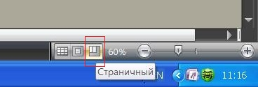

В Excel 2007-2010 эта функция находится в правом нижнем углу экрана после кнопочек возврата в обычный режим и постраничным выводом информации.

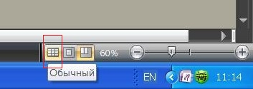

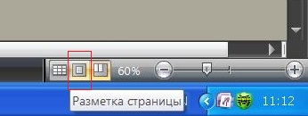

Итак, предположим, что у нас есть файл самого обычного вида:

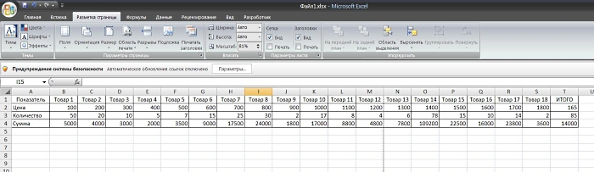

Для того, чтобы добавить в него инструкцию, которая не будет выводиться при печати, добавляем строку перед таблицей и нажимаем на «Разметку страницы» в нижнем правой углу. Получаем примерно такую картину:

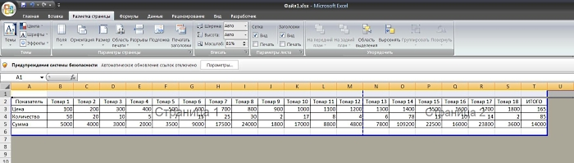

Синим цветом обозначены границы листа, которые можно перетаскивать в любую сторону, нажав на границу левой клавишей мыши и передвинув при этом мышь по поверхности стола.

Добавим инструкцию по заполнению листа в первую строку листа.

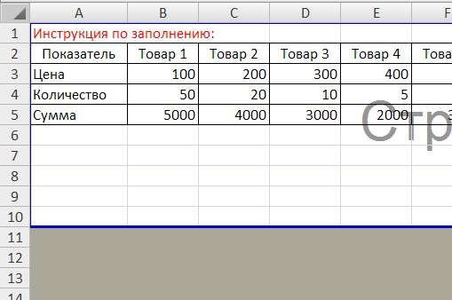

А теперь выведем это поле за рамки поля, выводимого на печать. Перетянем синюю границу вниз.

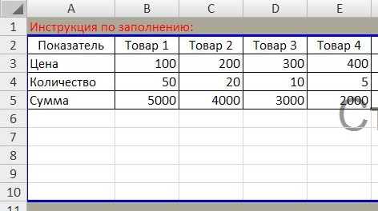

Инструкция может быть заведена как в одну строку, так и в несколько.

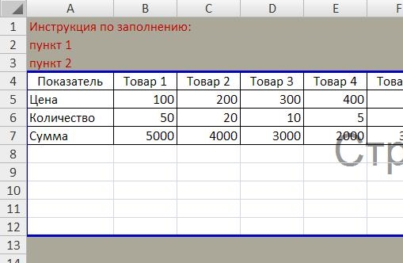

Для просмотра длинной инструкции можно расширить строку формул:

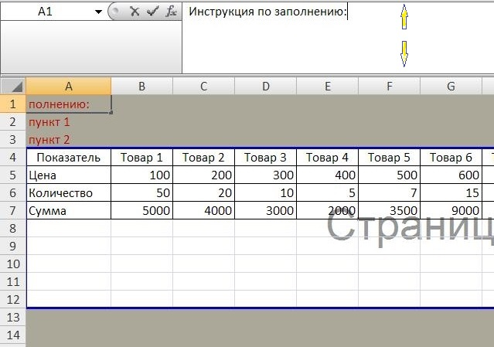

Для этого на ее нижний край ставим курсор, нажимаем левую клавишу мыши и, не отпуская руки, тянем вниз.

Помимо добавления вспомогательной информации за рамками листа, «Разметка страницы» полезна при выводе на конкретную страницу нужной информации.

Например, мы уже распечатали какой-то документ, подписали его у руководства, и после этого обнаружили ошибку на листе, где нет подписи.

Проще всего исправить информацию и [распечатать отдельный лист](http://excel7.ru/pechat.html). Проблема может заключаться в том, что при внесении изменений, строки могут переходить на другие листы.

Для того, чтобы зафиксировать последнюю строку на листе в соответствии с ранее распечатанным документом, нужно перетащить границу в нужное место.

Предположим, что предыдущая страница заканчивалась на пункте 56, а после изменений передвинулась на пункт 55.

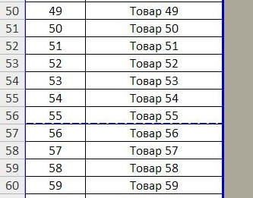

Передвигаем границу ниже (ставим курсор на пунктирную линию, нажимаем на нее левой клавишей мыши, тянем вниз на одну ячейку и отпускаем) и получаем первоначальное количество пунктов на листе:

